Nombre de la alumna: Muñoz San Agustin Victoria Monserrat Fecha de entrega: 06 de octubre de 2023
Actividad extra No. 1 “Pabellón de la Biodiversidad”

Me gustaría comenzar enunciando que mi asistencia al Pabellón de la Biodiversidad no fue la primera vez, ya que dos ocasiones anteriores había ido y me parece un lugar muy interesante por la manera en la que tiene organizado las diferentes salas, además de que en esta visita las exposiciones interactivas si estaban activadas para el uso. Por otro lado, creo que la ubicación que tiene el Pabellón hace que se pierda, debido a la lejanía de lo céntrico de CU, además de que hace que su presencia se pierda con la del UNIVERSUM. Pero, desde mi perspectiva su arquitectura es atractiva debido a que tiene como unas baldosas que con el viento dan una perspectiva de moverse como si fueran olas de mar.
1/1
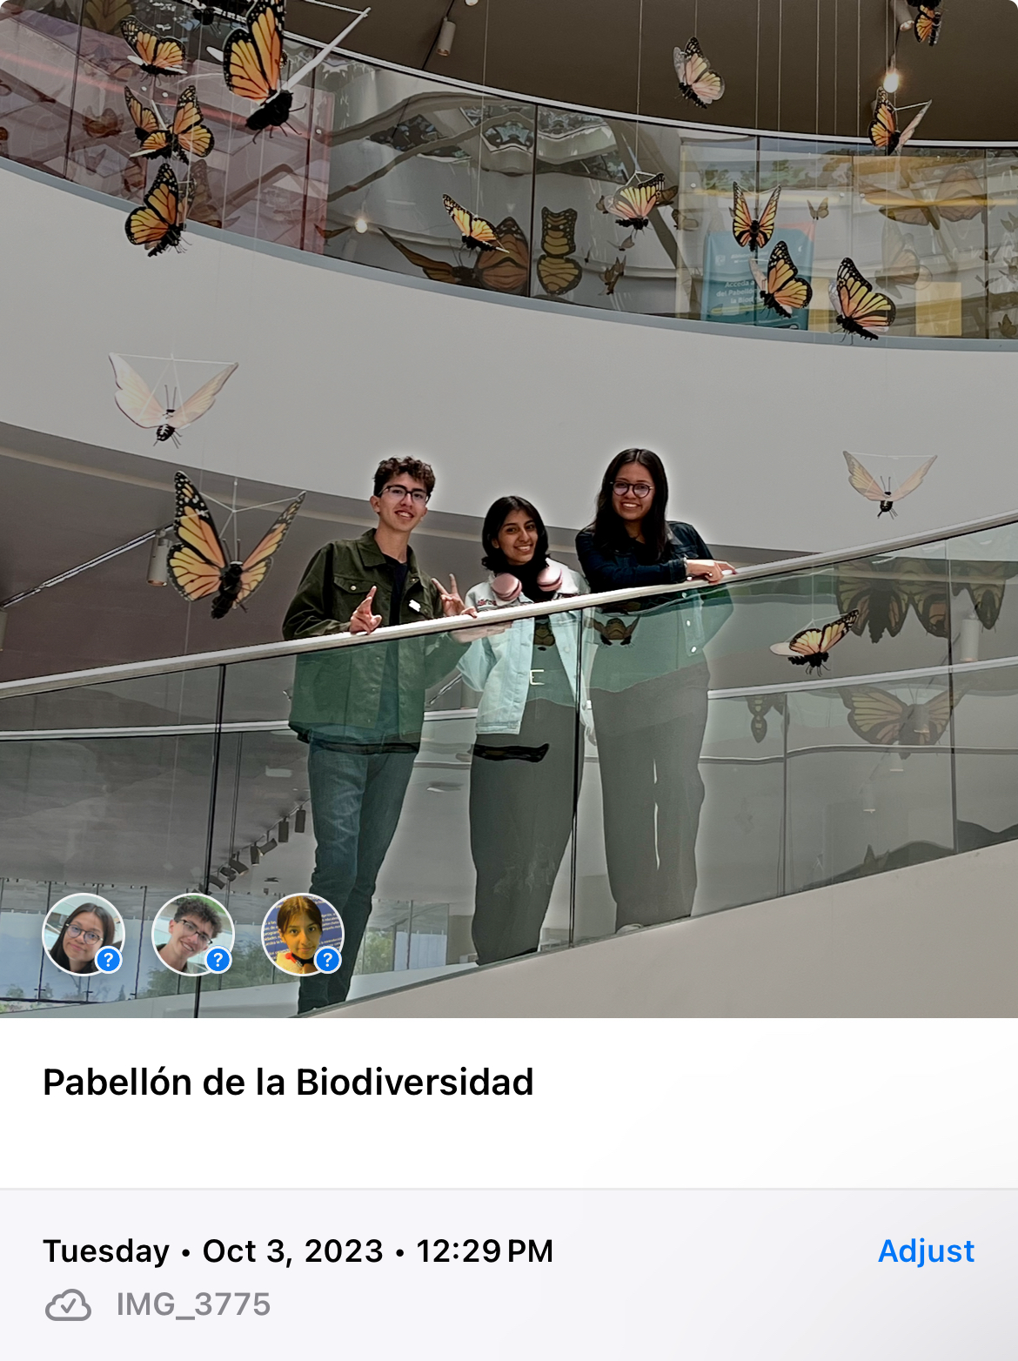
Una vez que entras al pabellón, te indican que debes dejar tus cosas en lockers para evitar maltratar lo que este exhibido, donde cada tema te lo explican expertos y te dan a conocer ejemplares que se asemejen más a la realidad. La mayoría de animales que encuentras están disecados, pero esta vez había ajolotes en un laboratorio que mantienen ahí, y me parecieron muy bonitos. Pero lo que más destaca del museo son las escaleras, que mantiene unas mariposas colgando del techo y es donde nos tomamos la foto mis amigos y yo.
Retomando el tema de las actividades interactivas, una de las más interesantes fue donde seleccionabas órganos o huesos del cuerpo humano y te los colocaba sobre tu cuerpo para darte una explicación de la función que tienen. Otra actividad que hicimos, fue descubrir con que bióloga te parecías mediante un test. Ahora bien, con respecto al museo, algo muy gracioso por la situación era que tenían pulgas vestidas como de matrimonio u oficios que me hizo recordar al tema de las chinches. También, otro aspecto a resaltar del museo fue que tenían animales que me hacían recordar a películas de Harry Potter, como la araña que sale en la primera película, o el ornitorrinco que roba oro. Finalmente, una actividad más que encontré interesante eran los microscopios que tenían para que observaras las características que conforman a las muestras.
Por último, me gustaría enunciar que el museo es un lugar para disfrutar el tiempo y conocer de que manera se han desarrollado la flora y fauna en México y otros lugares. Pero, aunque mantiene muchos pros de su manera de organización de salas, su arquitectura, sus ejemplares, creo que aun le falla el hecho de que no existen muchas personas que te puedan dar un recorrido o mostrando lo que se guarda dentro de los laboratorios, también el hecho de que los equipos que tienen de interactivos son poco eficientes, ya que al intentar usarlos muchas veces no reaccionan. Otro aspecto, es el hecho de que deberían intentar incorporar exposiciones temporales para así atraer personas a su visita. Por lo que, fue muy interesante visitarlo de nuevo, pero considero que aun le faltan muchas cosas por mejorar para que se vuelva un lugar más conocido para las personas y así conozcan las maravillas que guarda el pabellón.
1/1

